**Что такое «психологическая**

**готовность к школе»?**

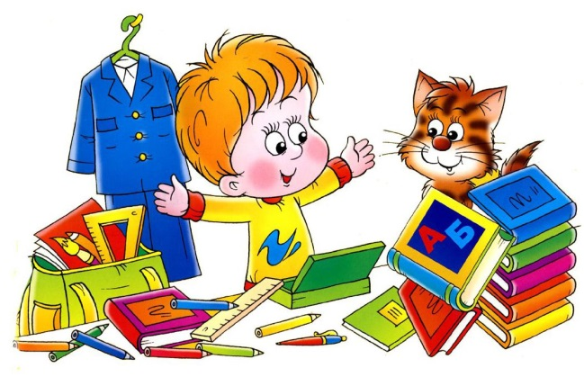***Многие родители считают, что если ребенок научился читать и писать, то его пора отдавать в школу. Умения читать, писать и считать являются признаками умственного развития детей, а не критериями готовности детей к обучению в школе. Готовность ребенка определяется его физическим и психическим развитием, состоянием здоровья, умственным и личностным развитием.***

**Физическая готовность.** На самом деле самая тяжелая нагрузка в школе – это необходимость сидеть 40 минут урока. Это требует значительных усилий и напряжения всего организма. Если ребенок здоров, хорошо развит физически, находится в основной группе здоровья, у него нет отклонений в развитии, тогда он выдержит любую программу. Ослабленный, больной ребенок быстро устает, не выдерживает нагрузку, становится не работоспособным. Поэтому так важна физическая подготовленность.

**Мотивационная готовность к школе.** У ребенка должна быть сформирована «внутренняя позиция школьника». Именно подготовительная группа детского сада позволяет сменить игровую позицию на учебную. Происходят качественные изменения в психической сфере. От позиции дошкольника «я хочу» ребенок переходит к позиции школьника «надо». Он начинает понимать, что в школе применяются правила, оценочная система. Обычно готовый к обучению ребенок «хочет учиться».

**Эмоционально-волевая готовность.**  Ребенок должен быть подготовленным в этом плане. Когда ребенок не боится совершать ошибки, он учится их преодолевать. Когда он учится преодолевать трудности в учебе, в учении, у него повышается самооценка. Он приучается ограничивать свои желания, преодолевать трудности, его поведение уже не носит импульсивный характер. Родителям нужно уметь поддержать, подсказать, а не выполнять задание за ребенка. Любое давление со стороны родителей может у него вызвать нежелание и страх. Поэтому так важны доверительные и позитивные отношения в семье. К 6 годам происходит оформление основных структур волевого действия. Ребенок способен поставить цель, создать план действия, реализовать его, преодолев препятствия, оценить результат своего действия. Конечно, все это производится не совсем осознанно и определяется длительностью производимого действия. Но укрепить волевое знание о себе может помочь игра.

Понимающие родители в период работы по дому квартиру превращают в палубу корабля, космодром, больницу, где выполняются с удовольствием, без угроз и насилия, определенные задания. В возрасте 6 лет ребенок способен уже анализировать собственные движения и действия.

Поэтому он может намеренно заучивать стихотворения, отказаться от игры ради выполнения какого-либо "взрослого” задания, способен побороть боязнь перед темной комнатой, не заплакать при ушибе. Это важно для развития гармоничной личности.

**Интеллектуальная готовность к школе.** Это способность ребенка быть внимательным, быстро входить в рабочую зону, то есть с первой секунды включаться в рабочий процесс. Очень важно, чтобы ребенок умел удерживать в голове поставленную педагогом задачу, уметь анализировать и давать ответ (результат), и к тому же уметь самого себя проверить. Иметь хорошую развитую речь, уметь мыслить и рассуждать, и, конечно, иметь широкую познавательную базу. Ребенок должен научиться сравнивать, обобщать, делать самостоятельные выводы, анализировать, и он усвоить факты взаимодействия организма со средой, зависимости между формой предмета и его функцией, стремлением и поведением. Но достигается эта способность только тогда, когда с ребенком занимаются. Причем не специально обучая, а при общении. Детей дошкольного возраста характеризует общая любознательность. Это возраст "почемучек”.

Психологи советуют всегда отвечать на вопросы, которые задает ребенок, так как общение с родителями — огромная радость и ценность для ребенка. Если своим вниманием вы будете поддерживать его интерес к познанию, то малышу будет легче развиваться. К сожалению, родители часто отмахиваются от надоевших вопросов — это и является основой интеллектуальной пассивности. Также к этому ведет и "пичкание” ребенка готовыми знаниями.

К шести-семи годам дошкольник должен хорошо знать свой адрес, название города, где он проживает, название страны, столицы. Знать имена и отчества родителей, где они работают и понимать, что их дедушка — чей-то папа (отца или матери). Ориентироваться во временах года, их последовательности и основных признаках. Знать названия месяцев, дней недели, текущий год. Знать основные виды деревьев, цветов, различать домашних и диких животных.

Беседа с ребенком должна быть простой и не слишком длинной, так как он может почувствовать скуку и утомление. Интерес — главное в общении. Разжигают интерес наводящие вопросы, например, о сходстве и различии двух предметов (мяч, воздушный шар), двух явлений (дождь, снег), понятий (страна, город). Различия устанавливаются чаще всего легко, а сходства сложнее. Пусть ребенок обобщает в группу предметы (кровать, стол, стул, кресло — мебель). Постепенно усложняйте задачу, попросите назвать предметы, в которые можно что-либо положить, предметы, которые светятся, и т. д. Эта игра полезна и интересна для ребенка.

Просите ребенка пересказать фильм или книгу, особенно когда он читал ее самостоятельно. Если вы не понимаете, о чем идет речь, значит, и ребенок плохо понял смысл прочитанного или просмотренного.

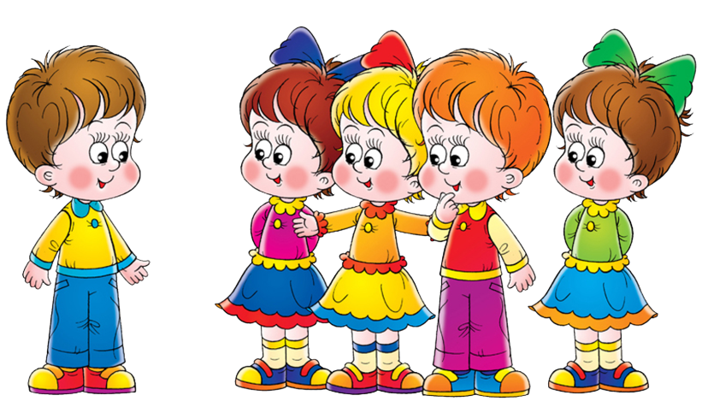**Социальный интеллект (социальная зрелость)** – умение ребенка строить отношения со своими сверстниками и умение с ними общаться, а также он должен понимать и исполнять особую роль ученика. Эти умения должны быть уже сформированы. Когда ребенок социально не зрел, то у него и доска плохая, и Петя помешал, то есть, виноваты все, только не он. Он боится, что его будут ругать, оценивать в негативной форме. И ребенок вынужден защищаться. Такому ребенку нужна помощь – принятие таким, какой он есть. Уважение и доверие к ребенку должны определять позицию родителей. Это создаст ребенку ощущение психологического комфорта, защищенности, уверенности в своих силах, поможет пережить самый стрессовый класс. Ведь каждый день нужно быть готовым к урокам, внимательным, выдерживать нагрузку, смену деятельности.

Умение ребенка общаться со сверстниками, действовать совместно с другими, уступать, подчиняться по необходимости — качества, которые обеспечивают ему безболезненную адаптацию к новой социальной среде. Это способствует созданию благоприятных условий для дальнейшего обучения в школе.  
Ребенок как бы должен быть готов к социальной позиции школьника, без которой ему будет трудно, даже если он интеллектуально развит. Такие дети часто учатся неровно, успехи появляются только на тех занятиях, которые ребенку интересны, а остальные задания он выполняет небрежно, наспех. Еще хуже, если дети совершенно не хотят идти в школу и учиться. Это недостаток воспитания, и такое поведение является результатом запугивания школой, особенно если ребенок неуверен в себе, робок ("Ты двух слов связать не можешь, как же ты в школу пойдешь?”, "Вот пойдешь в школу, там тебе покажут!”). Поэтому необходимо выработать верное представление о школе, положительное отношение к учителям, к книгам. Личностной готовности к школе родители должны уделить особое внимание. Они обязаны научить ребенка взаимоотношениям со сверстниками, создать такую обстановку дома, чтобы малыш чувствовал себя уверенно и ему хотелось идти в школу.

**Игра как подготовка к школе**

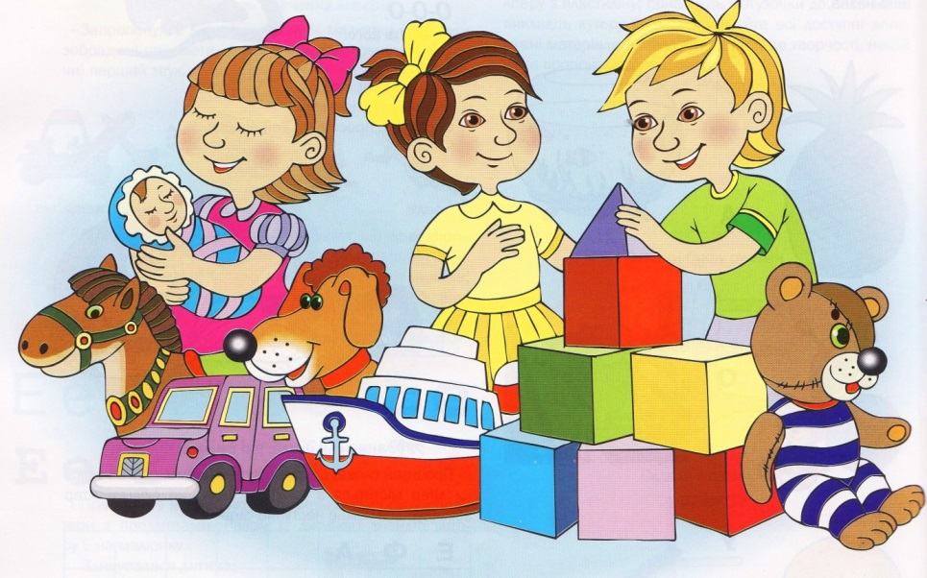Полезны игры разные. Даже "несерьезные” игры: в "больницу”, "дочки-матери”, "школу”. Особенно ценно, когда в таких играх участвуют сразу несколько детей. Это развивает коллективизм, ребенок учится строить взаимоотношения, разрешать возникающие конфликты. Дети осваивают взрослую жизнь, систему поведения, обязанности. Учатся выполнять указания "взрослого”.

И главное — все происходит без принуждения, легко и охотно. Развивается воображение — умение представить себе, "что было бы, если бы...”.

Полезны также игры с пластилином, карандашами и т. д. То есть почетное место в подготовке к школе занимает лепка, аппликация, рисование, конструирование. В этих занятиях развивается представление о мире, предметах, животных, людях. Также развивается умение мысленно представлять себе предметы, "рассмотреть” их в уме. Позднее это окажется важным при изучении физики, геометрии и др. Рисуя, строя, ребенок переживает радость творчества, самовыражается. Конструирование из кубиков требует решения инженерных задач. Он учится в уме отвечать на множество вопросов о том, как сделать дом, чтобы он не рассыпался, и т. д.

Родители могут подключиться к процессу игры и ненавязчиво предложить интересный сюжет или конструкцию.

Главное — не ущемить самостоятельность ребенка. Надо побудить его к самостоятельному поиску идей и средств их воплощения.

Родители должны понимать, что лучшая подготовка к школе — это естественное желание ребенка играть, а не серьезные занятия на заданную тему. Не гасите интерес к учебе!

